«Пасхальные магниты»
Для работы подготовьте следующие материалы и инструменты:
1.Половинку пластиковых яиц
2.Гипс или алебастр строительный;
3.Воду;
4.Стержни и клеевой пистолет;
5.Магниты;
6.Ложку или инструмент для перемешивания раствора;
7.Акриловые или любые подходящие краски для окрашивания гипсовых заготовок;
8.Любые украшения (паетки, бисер и другие);
9.Лак.
Сегодня мы с вами будем творить замечательный пасхальный сувенир — магнит на холодильник. В качестве основы будем использовать пластиковую оболочку от десерта Kinder .
Аккуратно вскрываем десерт и избавляемся от содержимого. После этого хорошо промываем упаковку с помощью средства для мытья посуды. Из алебастра (гипса) и воды сделайте раствор по консистенции напоминающего сметану (не густую). Налейте полученный раствор в подготовленные формы половинок яиц. Оставьте до полного высыхания.
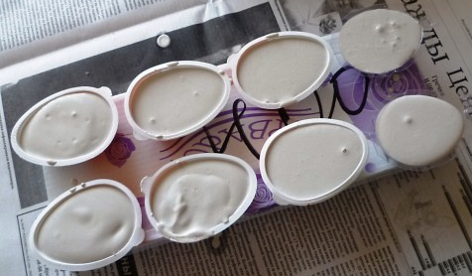

Алебастр (гипс) застывает быстро. Но, нужно убедиться в его полном высыхании, нажав на произвольном участке острым предметом. Если следа не будет, то раствор застыл. Выньте из форм.
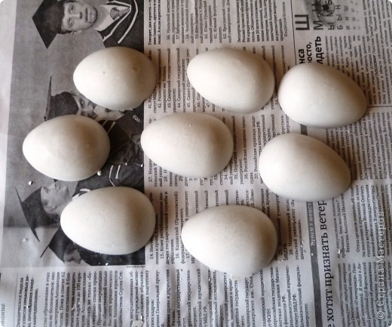
Окрасьте поверхность яйца белой акриловой краской. А затем любым желаемым цветом и рисунком. Нарисуйте орнамент, узор или приклейте наклейки, сделайте декупаж. Украсьте половинки яиц выбранными декоративными элементами. В качестве деталей украшения послужат цветы из бумаги, паетки, бусины, ленты, кружева и другие элементы. Только ваша фантазия подскажет варианты оформления магнитов.

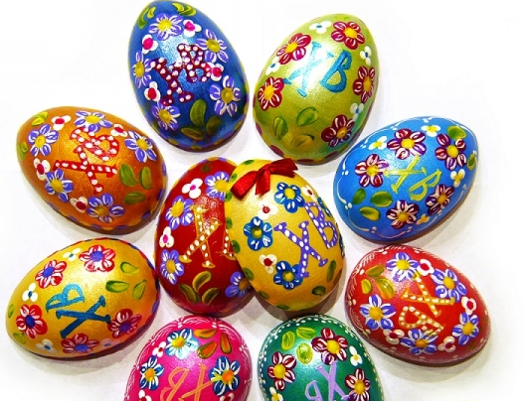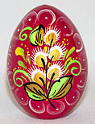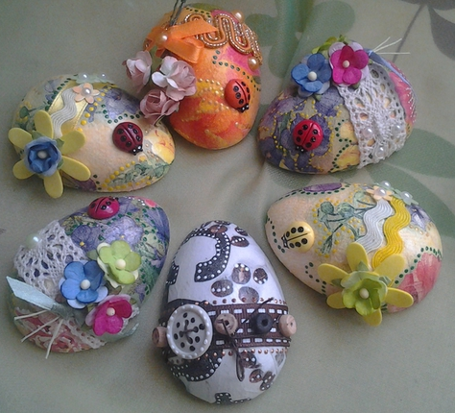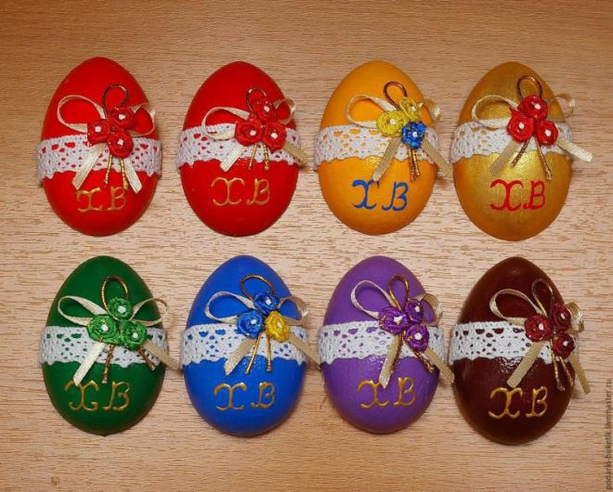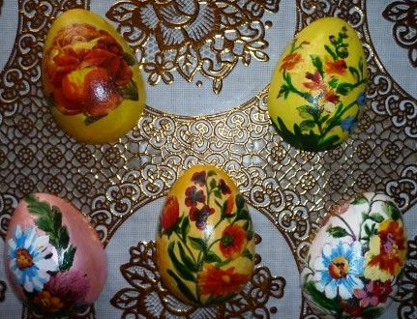

После того, как все декоративные элементы надежно закрепятся на клей, приклейте с обратной стороны магниты.
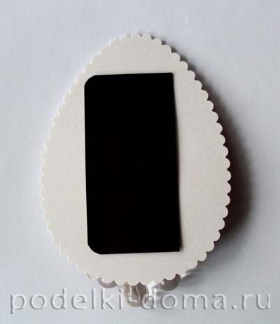
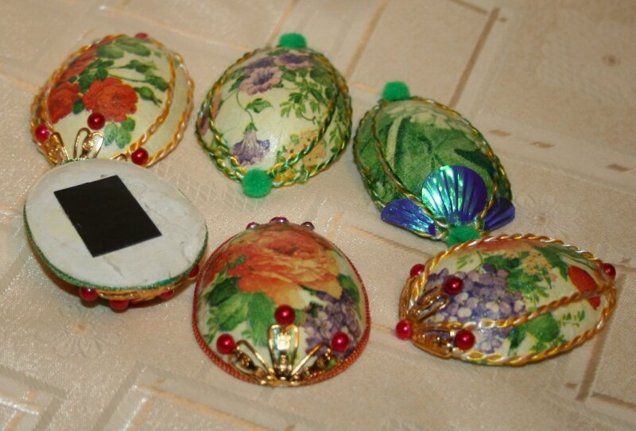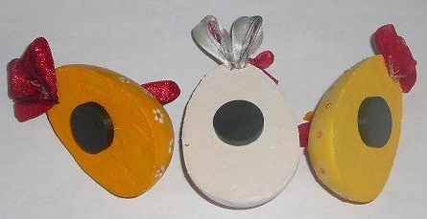
Покройте готовые магниты лаком.
Надеемся, что такие пасхальные сувениры-магниты порадуют вас и ваших близких.
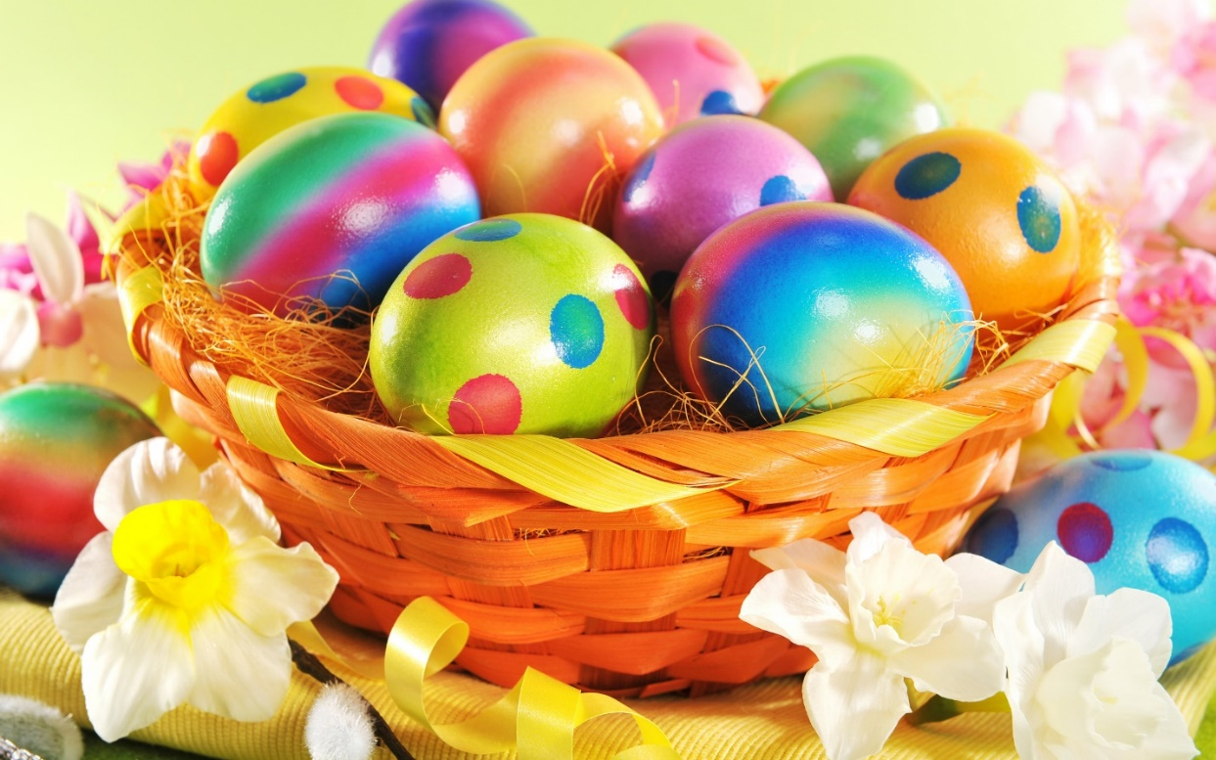
Творческих успехов!!!

